UE3 vendredi 29 novembre
15H30 17H30
RT : Venverloo Saskia
RF : Domitille Brot

ED : Les douleurs abdominales

Le prof n’a pas traité tout l’Ed il a choisit que 3 dossiers et à surtout expliqué certains points de diagnostique plus que suivit les diapos qu’il considérait comme mal faites

Cas n1 :

- Mme F., 31 ans, consulte aux urgences pour douleurs abdominales.
- ATCD: 3 césariennes.
- Douleurs abdominales depuis 24h progressivement croissantes, initialement localisées en FID, puis diffuses.
- Il n’y a pas de notion de fièvre, ni frissons.
- Vomissements alimentaires puis bilieux. Les dernières selles étaient le matin, normales. Pas de SF urinaires.
- Les dernières règles étaient 2 semaines auparavant. Il n’y a ni métrorragie, ni leucorrhées anormales.
- A l’examen clinique, la patiente est apyrétique, constantes stables.
- L’abdomen est souple, dépressible, douloureux dans son ensemble avec une douleur provoquée en FID. Il n’y a ni défense, ni contracture.
- Le toucher vaginal ne retrouve pas de douleur à la mobilisation utérine, ni latéro-utérine, sans masse palpée.
- Le toucher rectal ne provoque pas de douleur, il n’y a pas de fécalome.
- Le bilan biologique retrouve 18300 GB et 18 mg/L de CRP. Les béta-HCG sont négatifs.

Question 1: Quelle est l ‘hypothèse diagnostique principale et comment la confirmer?

En fosse iliaque droite on peut avoir une douleur de :
- l’appareil gynécologique (salpingite mais pas leucorrhées, GEU mais beta HCG négatif, torsion de kyste et d’annexe mais ici nous sommes face à une douleur croissance)
- urinaire (pyélonéphrite mais pas de signe fonctionnel urinaire, lithiase urinaire mais douleur progressive)
- digestif (appendicite, colite mais selles normales pas de rectorragie ni de diarrhées, volvulus mais pas de syndrome occlusif)

Donc c’est une appendicite aigue !!

Il faut faire pour confirmer ce diagnostique :
- un scanner (mais c’est irradiant) +++
- une échographie (mais c’est operateur dépendant donc le radiologue doit voir l’appendice et confirmer qu’il l’a vu l’appendicite non enflammé pour exclure le diagnostique d’appendicite)

Question 2: Interpréter les images ci-jointes

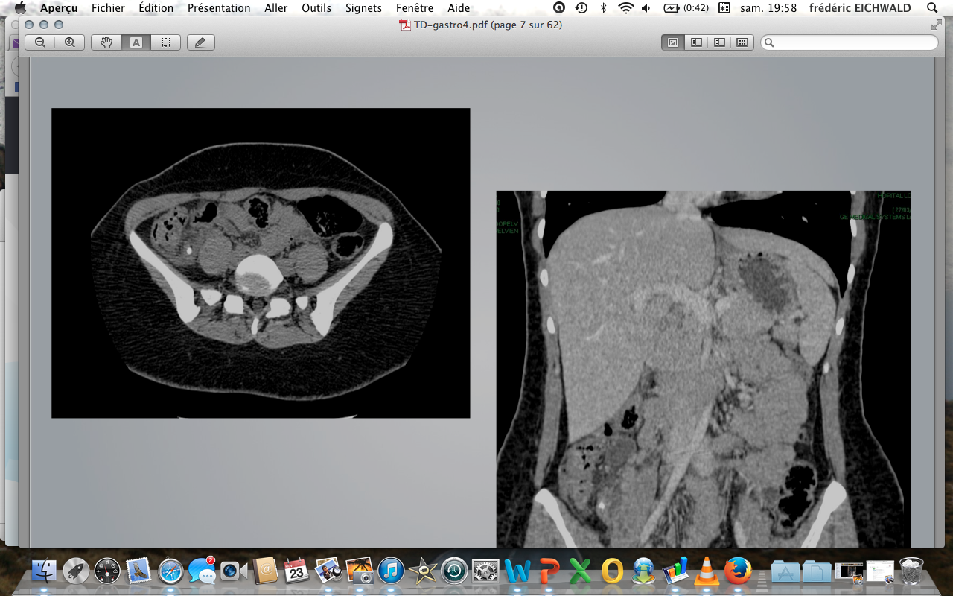

- Appendice tuméfié, avec paroi épaissie à 14 mm, de position latéro-caecale, contenant une stercolithe.
- Epaississement de la graisse péri-appendiculaire.
- Lame d’épanchement péri-appendiculaire.
- Pas de collection intra-abdominale.
Pas d’autres anomalies viscérales

Question 3: Quelle est la prise en charge thérapeutique?

La prise en charge thérapeutique :
- urgence chirurgicale
- hospitalisation
- ttt symptomatiques : antalgique antipyrétique et antispasmodique
- ttt cause : chirurgie (bilan pré-op : NFS plaquette, iono, creat, TP, TCA, groupe rhésus, recherche d’agglutinine irrégulière)
- chirurgie : appendicectomie sous célioscopie qui donne moins de complication post op ou laparotomie
- risque d’évolution en perforation et péritonite.

Cas n°2 :

- M. J., 58 ans, consulte aux urgences pour douleurs abdominales.
- Ce patient a un antécédent d’HTA, d’ulcère gastroduodénal et est sous aspirine en prévention primaire. L’histoire de la maladie commence 2 jours auparavant par des douleurs abdominales diffuses, principalement localisées en hypochondre droit et épigastre avec irradiation dorsale. Le patient rapporte des douleurs similaires 3 semaines auparavant, spontanément résolutives sous traitement antalgique.
- Il existe une notion de fièvre et frissons au domicile.
- Pas de vomissements. Pas de trouble du transit.
- Cliniquement, le patient est apyrétique (prise de paracétamol le matin), constantes stables.
- Douleur abdominale diffuse avec douleur provoquée en hypochondre droit et épigastre. Pas de Murphy clinique. Pas de défense, ni contracture.
- Il existe un syndrome inflammatoire biologique avec 12.4 GB et le bilan hépatique est normal hormis des GGT augmentées à 164 UI/L.

Question 1: Vous réalisez un scanner, quel est votre diagnostic?

- Vésicule biliaire lithiasique, augmentée de taille avec paroi épaissie.
- Présence d’un abcès para-vésiculaire de 3 cm.
- Infiltration péri-vésiculaire.
- Pas d’autre anomalie hormis un trouble de ventilation de la base droite.
- C’est une cholécystite

Question 2: quelle est votre conduite à tenir?

- Information du patient
- Hospitalisation
- Traitement chirurgical:
- Cholécystectomie coelioscopique avec évacuation de l’abcès convertie en laparotomie devant les difficultés de dissection.
- Cholangiographie peropératoire mettant en évidence une voie biliaire fine, sans visualisation d’obstacle, hépato gramme complet.
- Antibiothérapie per et post-opératoire.
- Traitement symptomatique.
- Surveillance: apyrexie post-opératoire avec bilan hépatique stable, normalisation du syndrome inflammatoire.

La Douleur hypochondre droit et épigastrique :

Elle peut être une douleur biliaire, ou pancréatique ou un ulcère

Complication d’une lithiase biliaire :
- angiocholite,
- cholécystite,
- pancréatite
- douleur de colique hépatique

La vésicule se contracte pour éjecter la bile si il y a un calcule cela peut entrainer quatre pathologies :

 | Colique hépatique | cholécystite | angiocholite | pancréatite
Localisation du calcule | Dans le canal cystique | Dans le canal cystique mais y reste bloqué et la bile dans la vésicule s’infecte | Le calcule sort de la voie biliaire principale et reste coincé dans la voie biliaire principale ce qui donne une surinfection de la bile dans la vésicule et le foie | Le calcule sort de la vésicule et passe devant l’abouchement du canal de Wirsung ce qui entraine la pancréatite
Signe clinique | Douleur, pas de fièvre pas ictère | Douleur, fièvre pas ictère | Douleur, fièvre a plus de 40° et ictère | Douleur fièvre possible, ictère si le calcule est resté bloqué (pas obligatoire)
Bilan inflammatoire | normal | Blancs élevés | Blancs élevés
Bilan hépatique | normal | normal | Cholestase et cytolyse
TTT | Enlever la vésicule | Enlever la vésicule en urgence | Ttt d’urgence pour libérer la voie biliaire principale et retirer la vésicule

Cas N°3 : syndrome occlusif

- M. C, 60 ans, consulte aux urgences pour douleurs abdominales et arrêt des matières et des gaz.
- Ce patient a pour antécédent une protectomie en 2002 avec radiochimiothérapie pour adénocarcinome rectal, appendicectomie et cure de hernie inguinale bilatérale.
- L’histoire de la maladie commence 4 jours auparavant avec des douleurs abdominales, arrêt des matières et des gaz et des vomissements bilieux.
- A l’examen, le patient est apyrétique, constantes stables. L’abdomen est ballonné, douloureux dans son ensemble, sans défense, ni contracture.
- Les orifices herniaires sont libres.
- Au toucher rectal, l’ampoule rectale est vide, sans douleur provoquée.

Question 1: Que faites-vous aux urgences?

- Pose d’une sonde nasogastrique en aspiration douce avec compensation des pertes.
- Antalgiques, antiémétiques, antispasmodiques.
- Bilan biologique: NFS, CRP, ionogramme, BHC, TP, TCA, groupe, rhésus, RAI.
- ASP

Question 2: Interprétez l’ASP

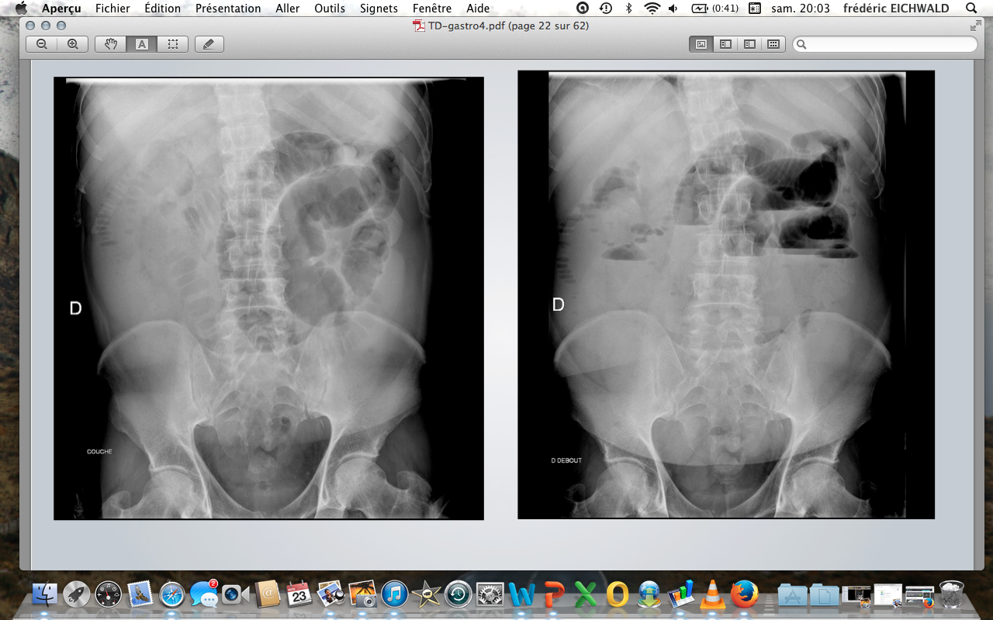
- ASP debout et couché
- Dilatation du grêle
- Niveaux hydro-aériques centraux.

Question 3: Quelle est votre prise en charge?

- Information du patient
- Hospitalisation du patient
- SNG en aspiration
- Traitement symptomatique avec antalgiques et compensation des pertes.
- Test à la graffine à J1 qui montre un bon passage du produit de contraste.

Etiologie des syndromes occlusifs :

 | Par obstruction | Par strangulation | fonctionnel
Du grêle | Vomissement précoce, arrêt des matières tardif  Diagnostique le plus fréquent :  - iléus biliaire  - bézoard  très rare | Plus fréquentes causes :  - occlusion du grêle sur brides si ATCD d’opérations  - hernies inguinale, crurale, ombilicale  - éventration
Du colon | Très météorisé, vomissement tardif, arrêt des matières précoce  Diagnostique le plus fréquent :  - cancer colo rectal  - fécalome | Diagnostique possible :  - volvulus du sigmoïde  - éventration et hernie | - fécalome
 | Douleur progressif | Douleur très forte avec un début brutal et précis

- strangulation : torsion d’une partie de l’intestin ce qui bouche les vaiseaux et entraine un risque de nécrose par ischémie

Je vous mets les diapo suivantes ce sont d’autre cas clinique que nous avons pas traité en ED

Cas n°4 :
- Une femme de 70 ans, obèse, hypertendue, est hospitalisée en urgence pour vomissements, arrêt des matières et des gaz, sans fièvre.
- Appendicectomie 25 ans plus tôt.
- A l’examen: petite masse de la région crurale droite

Quel diagnostic évoquez-vous?

1/ Si vous retenez hernie crurale étranglée, quelles sont les éléments en faveur?
- Masse arrondie région crurale
- Non impulsive à la toux
- Irréductible
2/ Dans l’hypothèse d’une hernie crurale étranglée, le siège anatomique du sac herniaire est:
- En dedans des vaisseaux fémoraux
- Au-dessous de l’arcade crurale
3/ Attitudes thérapeutiques:
- Cure chirurgicale
4/ Parmi les gestes chirurgicaux, quelle(s) est (sont) les bonnes pratiques?
- Réduction de la hernie et fermeture de l’orifice
- Résection du grêle si nécrose et fermeture de l’orifice
- Résection de l’épiploon herniaire

Cas n°5 :

- Une femme de 55ans se présente aux urgences pour douleurs hypogastriques depuis 3 jours avec arrêt des gaz depuis 24h, nausées et vomissements.
- A l’examen clinique, on note un météorisme abdominal.
- ATCD: HTA, appendicectomie dans l’enfance.
- Bilan bio: Hb =15 g/dL, Na+ = 125 mmol/L,
K+= 3.9 mmol/L, créatininémie= 100μmol/L

Quels sont les 3 éléments qui manquent à l’examen clinique?

- Recherche de cicatrices abdominales
- Palpation des orifices herniaires
- Touchers pelviens (TR, TV)

Quels sont les examens complémentaires que vous demandez? Pourquoi?
- Bilan biologique: ionogramme et fonction rénale
- ASP: NHA?
- TDM abdominopelvienne:
- jonction grêle plat-dilaté
- étiologies
- complications

commentez cet ASP
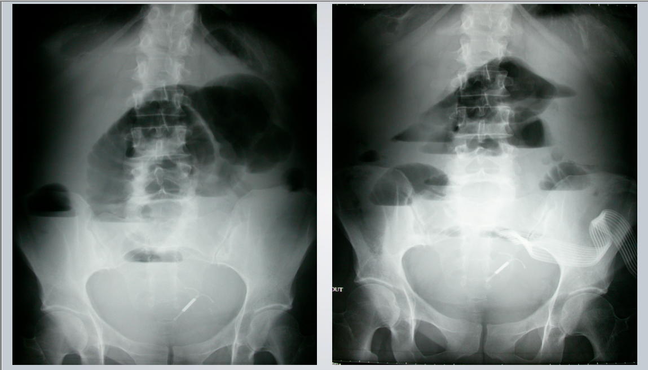

- NHA centraux, plus larges que hauts avec valvules conniventes= GRELE

Quel est votre diagnostic? Argumentez.
- Occlusion du grêle par strangulation sur probable bride post-chirurgicale
- Occlusion car arrêt des gaz, vomissements et météorisme.
- Grêle car NHA et vomissements.
- Strangulation car début brutal, arrêt gaz précoce et vomissements précoces.
- Bride car ATCD chirurgical et argument de fréquence

Donnez les diagnostics différentiels.
- Occlusion haute:
- Hernie étranglée
- Volvulus du grêle
- Invagination intestinale
- Occlusion basse:
- Volvulus du caecum

Quelles est votre conduite à tenir?
- Hospitalisation
- VVP et réhydratation
- Antalgiques-antispasmodiques
- A jeun et SNG en aspiration douce
- Protecteurs gastriques- IPP
- Surveillance clinique ( douleur ++)
- Si douleur ++= chirurgie en urgence

Cas n°6 :

- Un homme de 62 ans se présente aux urgences pour des douleurs abdominales évoluant depuis 2 jours avec vomissements. L’interrogatoire révèle un arrêt des matières et des gaz depuis 48h et des rectorragies depuis plusieurs semaines. Il existe une perte de poids non volontaire de 5 kg depuis 3 mois.
- Pas d’ATCD particulier
- A l’examen, il existe un météorisme abdominal, sensible, avec une défense en FID. On palpe une masse au niveau de la FIG, dure.
- Hb=11g/dL, VGM= 73μ3

Quel est votre diagnostic? Pourquoi?
- Probable cancer du colon gauche compliquée d’une occlusion colique par obstruction:
- Occlusion car douleurs abdominales et arrêt des gaz
- Obstruction colique car début progressif, vomissements tardifs.
- Origine tumorale car rectorragies, masse dure, anémie microcytaire, âge et argument de fréquence.

Comment expliquez-vous l’anémie observée?
- Anémie microcytaire par saignement

Une radiographie de l’Abdomen Sans Préparation a été demandée. Quels renseignements peut montrer l’ASP?
- Distension du colon d’amont
- NHA plus hauts que larges, périphériques avec haustrations coliques.

Quel examen radiologique de 2eme intention allez-vous demander et dans quels buts?
- TDM thoraco-abdomino-pelvien:
- Localisation tumorale
- Bilan d’extension locorégionale et métastatique
- Bilan de gravité (distension du caecum, pas de réhaussement de la paroi colique, pneumatose, pneumopéritoine)

Quel traitement médical instaurez-vous en urgence?
- Hospitalisation en chirurgie
- VVP et réhydratation
- A jeun et SNG en aspiration douce
- Antalgiques et antispasmodiques
- Bilan préopératoire
- Surveillance clinique ( douleur)

En cas de tumeur colique gauche confirmée, envisagez-vous une chirurgie et laquelle?
- Traitement de l’occlusion:
- Colostomie proche d’amont
- Stent colique
- Traitement de la tumeur

En définitive, ce patient a été opéré et l’analyse de la pièce montre une tumeur du sigmoïde envahissant la musculeuse. Le compte-rendu histologique décrit 12 ganglions dont 2 qui sont envahis par des cellules tumorales.
Comment classez-vous la lésion? Envisagez-vous un traitement complémentaire et, si oui, lequel?
- Tumeur T2 N+
- Oui chimiothérapie adjuvante pendant 6 mois

Cas n°7 :
- Patiente de 29 ans qui se présente pour hématémèse.
- Cette jeune femme était en excellente santé jusqu’à cette nuit où elle s’éveille parce qu’elle se sent nauséeuse. Elle présente par la suite un vomissement bilieux suivi de vomissements de sang rouge. Elle se sent étourdie et son conjoint appelle l’ambulance.
- Elle a pris 6 bières durant la soirée et de l’ibuprofène au coucher pour une céphalée.
- Signes vitaux: TA couchée 120/80 debout 105/70, Pouls 110
- Examen physique: patiente pâle, légère sensibilité épigastrique sans défense, TR normal

Quel bilan biologique demandez-vous?
- NFS plaquettes
- Bilan hépatique
- Bilan d’hémostase: TP TCA
- Bilan préopératoire: groupe, rhésus, RAI
- Béta HCG

Quelle est votre conduite à tenir?
- Hospitalisation en urgence et appel du chirurgien
- Pose vvp et réhydratation
- Laisser à jeun
- Transfusion si besoin (retentissement hémodynamique)
- SNG si hématémèse importante constatée
- Antalgiques, antiémétiques et antispasmodiques
- Bilan préopératoire si non fait
- Surveillance clinique +++ (scope)

Quel examen complémentaire réalisez-vous en urgence?
- FOGD en urgence

Quelles hypothèses diagnostiques évoquez-vous?
- Rupture de varices oesophagiennes ou gastriques (hypertension portale)
- Ulcère gastroduodénal
- Érosions ou ulcérations gastriques médicamenteuses ( AINS, aspirine)
- Syndrome de Mallory-Weiss
- Pathologie tumorale
- Une gastroscopie révèle un Mallory-Weiss et une gastrite antrale.

